Министерство науки и высшего образования РФ

Федеральное государственное бюджетное образовательное учреждение

высшего образования

«Курский государственный университет»

Кафедра программного

обеспечения и администрирования

информационных систем

Направление подготовки

математическое обеспечение и

администрирование

информационных систем

Форма обучения очная

**Отчет**

**по лабораторной работе №8**

«Представление графов с помощью динамических структур данных»

Выполнил:

студент группы 213 Тихонов Е.Е.

Проверил:

профессор кафедры ПОиАИС Кудинов В.А.

Курск, 2022

**Цель работы**: Изучить различные способы представления графа в памяти компьютера.

**Задание**

Объединением графов G1=(V1,X1) и G2=(V2,X2) называется граф G=(V,X), для которого V=V1∨V2 и X=X1∨X2. Для заданных двух графов постройте их объединение.

**Алгоритм решения задачи**

Граф можно представить в виде его матрицы смежности, следовательно, и объединение графов представимо матрицей смежности. Для вычисления матрицы смежности графа, полученного в результате объединения двух других графов, достаточно выполнить поэлементную операцию «ИЛИ» для соответствующих элементов матриц смежности графов. В нашем же случае мы не можем применить поэлементную операцию дизъюнкции к элементам матриц в программе, но мы можем поэлементно сложить соответствующие элементы матриц, а затем все значения большие единицы заменить на 1. Получится то же самое что и при поэлементной дизъюнкции матриц.

**Код программы**

import numpy

# функция вычисления матрицы смежности объединения

def graph_merge(S1, S2):

# матрица смежности объединения двух графов

# вычисляется поэлементной операцией ИЛИ

# для соответствующих элементов матриц

n = S1.shape[0]

S3 = S1 + S2 #поэлементное

S3 = numpy.clip(S3, 0, 1)

print('матрица смежности объединения двух графов')

print(S3)

# матрица смежности S

S1 = numpy.array([ #v1 v2 v3 v4 v5

[0, 1, 0, 1, 0],# v1

[1, 0, 1, 0, 0],# v2

[0, 1, 0, 1, 0],# v3

[1, 0, 1, 0, 0],# v4

[0, 0, 0, 0, 0] # v5

])

S2 = numpy.array([ #v1 v2 v3 v4 v5

[0, 1, 0, 1, 0],# v1

[1, 0, 0, 1, 0],# v2

[0, 0, 0, 0, 0],# v3

[1, 1, 0, 0, 1],# v4

[0, 0, 0, 1, 0] # v5

])

graph_merge(S1, S2)

**Тест программы**

Тест программы представлен на рисунке 1. Внешний вид графов и их матриц смежности для тестирования программы представлен на рисунках 2-4.

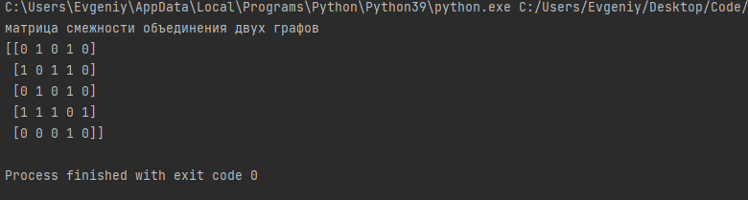

Рисунок 1 - Тест программы 1

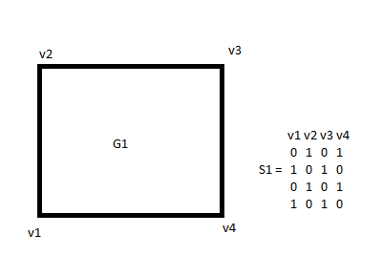

Рисунок 2 – Внешний вид первого графа и его матрица смежности

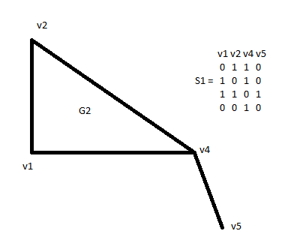

Рисунок 3 - Внешний вид второго графа и его матрица смежности

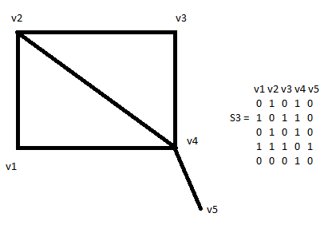

Рисунок 4 - Внешний вид графа полученного в результате объединения первого и второго графа и его матрица смежности